2013012148 이재일 수치해석hw2

3.6)

method1

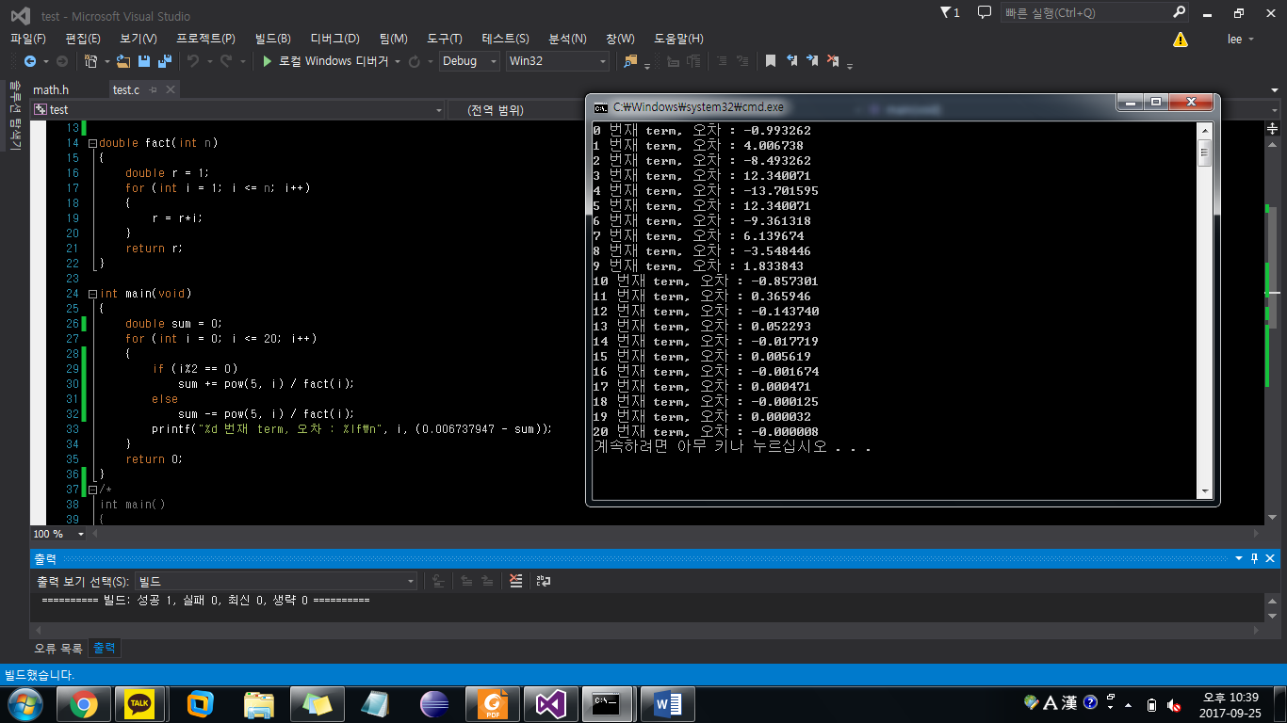



method2

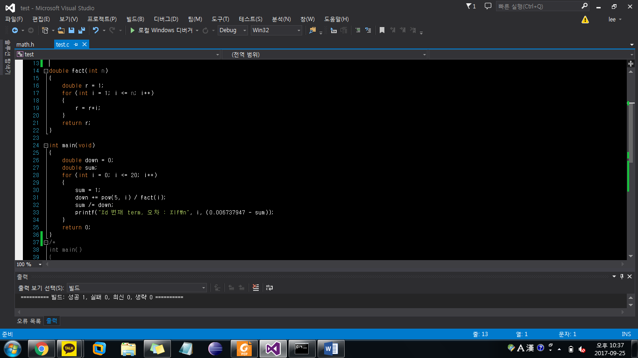

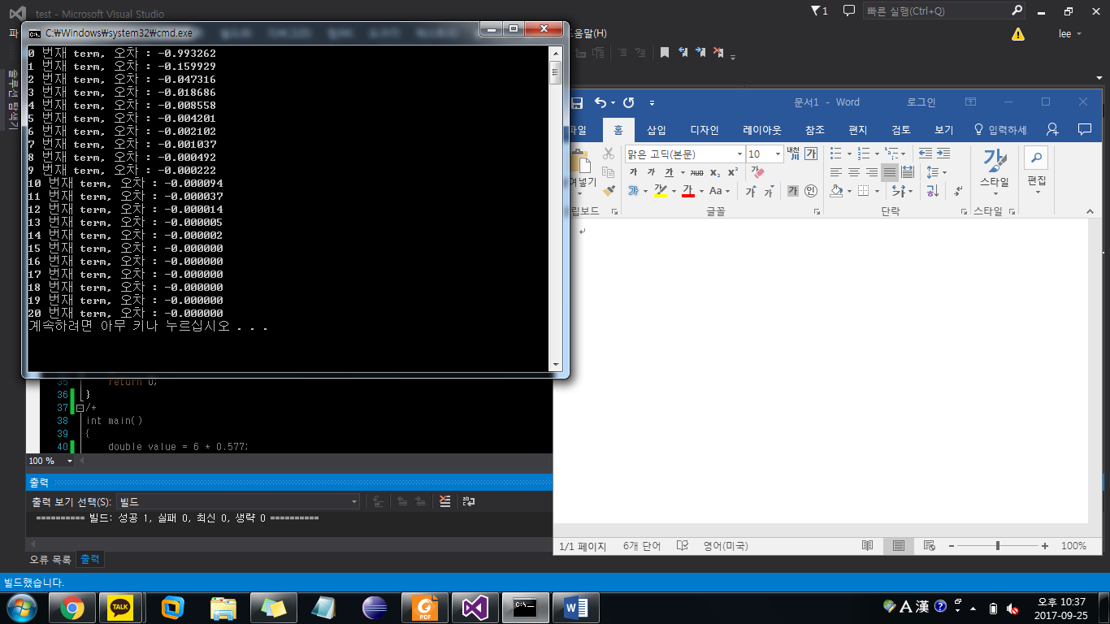

3.7)

3 digit arithmetic

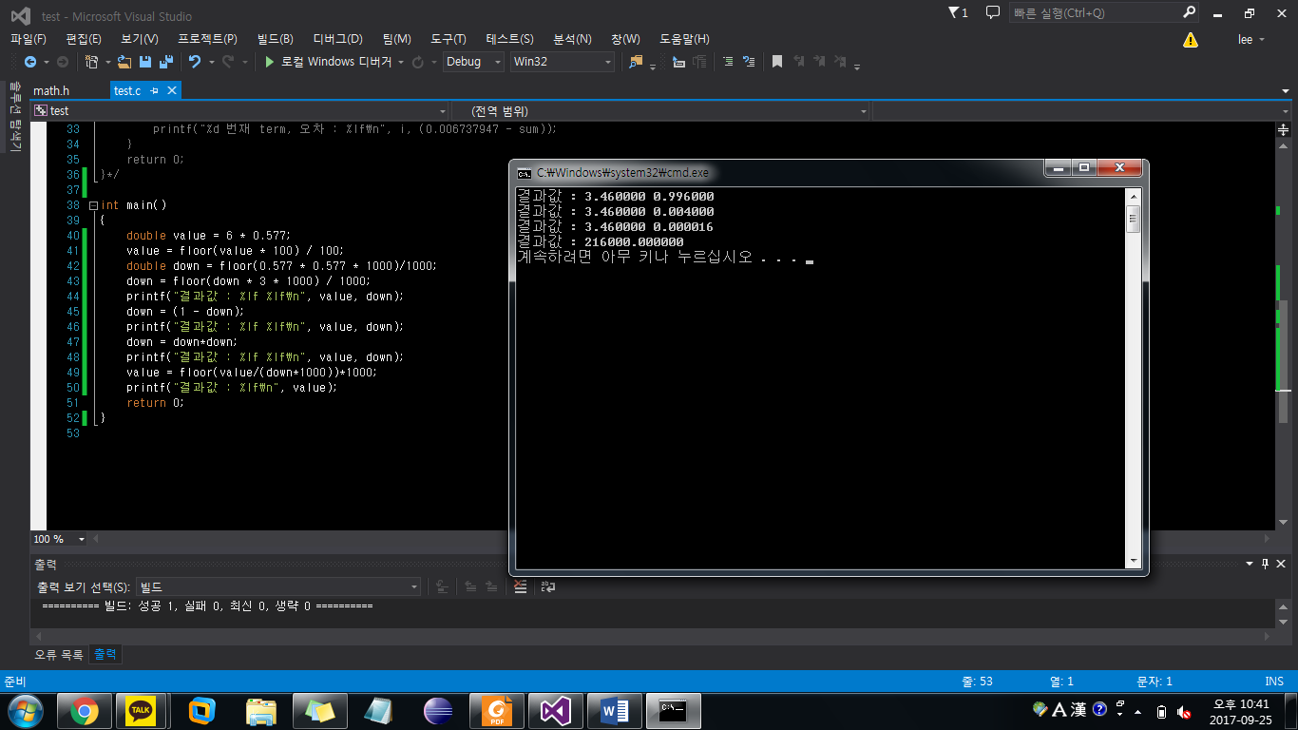



4 digit arithmetic

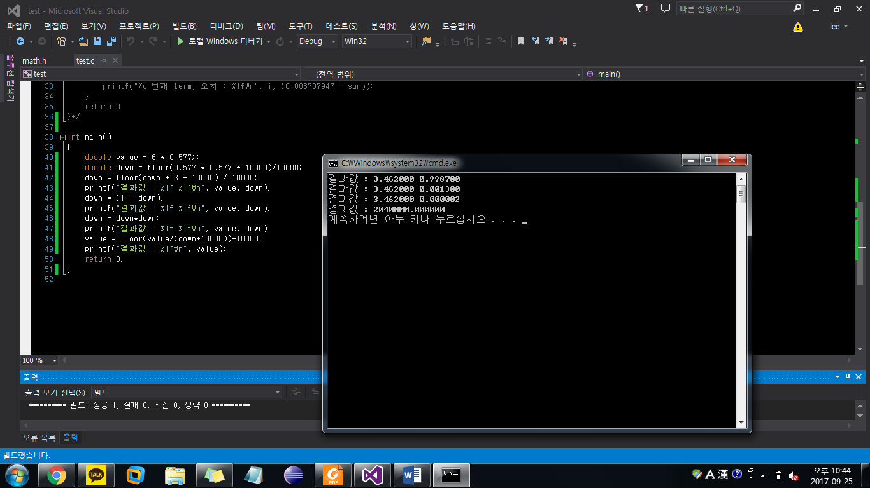



4.2) cos(pi/3)의 maclaurin series는 x^8까지의 합에서 컴퓨터는 오차를 0으로 간주한다.

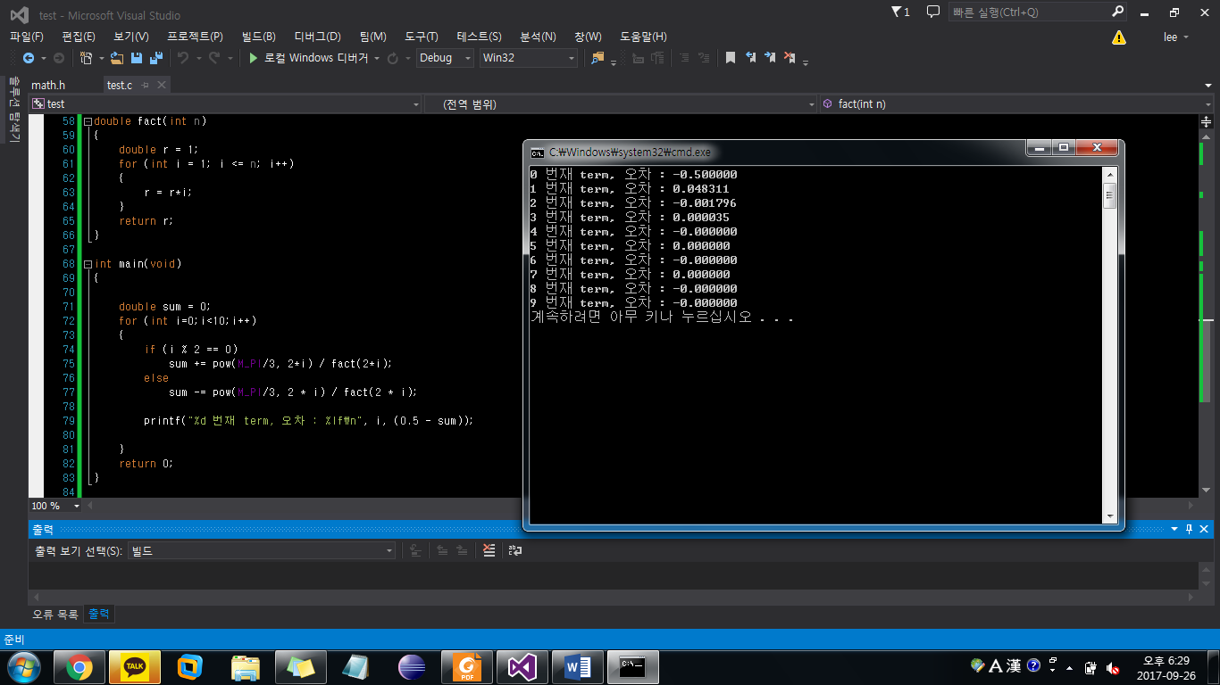



4.5) f(3) = 554, a=1

f(x) = f(1) + f’(1)(x-1) + f’’(1)(x-1)^2/2! + f’’’(1)(x-1)^3/3!

f(3) = -62 + 70 \*2 + 138 \* 2 + 150 \* 8/6 = 554

4.11)